**江苏省仪征中学 2022-2023 学年度第一学期高一物理学科导学案**

**5.1 曲线运动**

研制人：张杰 审核人：何青

班级：__________姓名：___________学号：__________授课日期：2022.12.22

本课在课程标准中的表述：通过实验，了解曲线运动，知道物体做曲线运动的条件。

**[学习目标]**

1．知道什么是曲线运动，会确定曲线运动中速度的方向，知道曲线运动是变速运动．

2．知道物体做曲线运动的条件．

3．.会分析曲线运动中合力方向、速度方向与轨迹的关系．

**[课前预习]**

**一、曲线运动的速度方向**

1．质点在某一点的速度方向，沿曲线在这一点的_____________

2．在曲线运动中速度的_________是变化的，所以曲线运动是________运动．

**二、物体做曲线运动的条件**

1．动力学角度：当物体所受合力的方向与它的速度方向________________时，物体做曲线运动．

2．运动学角度：物体加速度的方向与它的速度的方向________________时，物体做曲线运动．

**即学即用：**

1．判断下列说法的正误．

(1)做曲线运动的物体，速度可能不变．(　　)

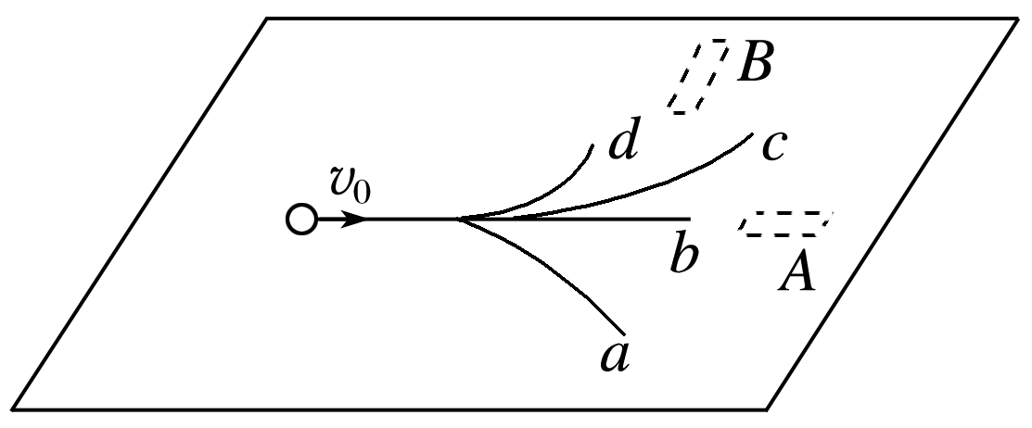(2)曲线运动一定是变速运动，但变速运动不一定是曲线运动．(　　)

(3)做曲线运动的物体的位移大小可能与路程相等．(　　)

(4)做曲线运动的物体所受的合力一定是变力．(　 )

(5)做曲线运动的物体加速度一定不为零．(　　)

2．将一条形磁铁放在光滑水平桌面的不同位置，让小铁珠在水平桌面上从同一位置以相同的初速度*v*0运动，得到不同轨迹．如图中*a*、*b*、*c*、*d*为其中四条运动轨迹，磁铁放在位置*A*时，小铁珠的运动轨迹是________(填轨迹字母代号)，磁铁放在位置*B*时，小铁珠的运动轨迹是________(填轨迹字母代号)．实验表明，当物体所受合外力的方向跟它的速度方向________(选填“在”或“不在”)同一直线上时，物体做曲线运动．

**[课堂学习]**

**一、曲线运动的速度方向**

导学探究



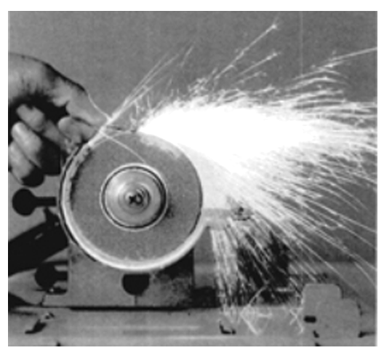1.如图为砂轮打磨下来的炽热微粒飞离砂轮时的情形，微粒离开砂轮的时刻不同，飞离时的速度方向也不一样．

(1)微粒离开砂轮瞬间速度方向如何？

(2)微粒在离开砂轮前速度是否变化？

2．做曲线运动的物体加速度可能为零吗？

知识总结



1．曲线运动的速度

(1)质点在某一时刻(某一位置)速度的方向与这一时刻质点所在位置处的____________，故其速度的方向________________．

(2)物体做曲线运动时，速度方向_________，但速度的大小____________．

2．曲线运动的性质

(1)性质：速度是______，由于速度方向____________，所以曲线运动的加速度___________，是__________

(2)曲线运动一定是__________，但变速运动不一定是曲线运动，如___________

[深度思考]　曲线运动的加速度一定变化吗？

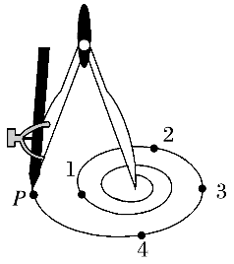例1：下列说法正确的是(　　)

A．做曲线运动的物体速度方向一定发生变化

B．速度方向发生变化的运动一定是曲线运动

C．速度变化的运动一定是曲线运动

D．加速度变化的运动一定是曲线运动

针对训练1：如图为一圆规在水平纸面上画出的曲线，与笔尖经过位置*P*时的速度方向可能相同的是笔尖经过位置(　　)

A．1 B．2 C．3 D．4

**二、物体做曲线运动的条件**

导学探究



1．图甲为抛出的石子在空中运动的部分轨迹，图乙是水平面上一小钢球在磁铁作用下的部分运动轨迹．请画出物体在*A*、*B*、*C*、*D*四点的受力方向和速度方向．(不计空气阻力)

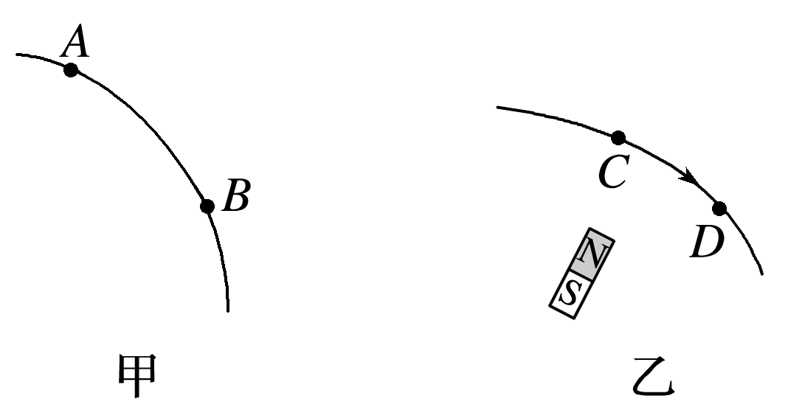

2．物体做曲线运动的条件是什么？

3．上面两种情况下：轨迹、速度方向与合力方向三者有什么关系？

知识总结



1．物体做曲线运动的条件

2．物体运动性质的判断

|  |  |  |  |
| --- | --- | --- | --- |
| *F*(*a*)与*v*的方向 | 轨迹特点 | 加速度特点 | 运动性质 |
| *F*(*a*)＝0 |  |  |  |
| 共线 |  |  |  |
|  |  |
| 不共线 |  |  |  |
|  |  |

3.物体的运动轨迹与速度方向、合力方向的关系

例2：曲线运动是自然界中普遍存在的运动形式，下面关于曲线运动的说法中，正确的是(　　)

A．物体只要受到变力的作用，就会做曲线运动

B．物体在恒定的合力作用下一定会做直线运动

C．物体做曲线运动时，合力方向可能发生变化，也可能不变

D．若物体在大小不变的合力作用下做曲线运动，则一定是匀变速曲线运动

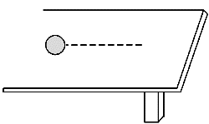针对训练2：如图所示，一小球在光滑水平桌面上做匀速直线运动，若沿桌面对小球施加一个恒定外力，则小球一定做(　　)

A．直线运动 B．曲线运动

C．匀变速运动 D．匀加速直线运动

例3：一智能巴士在水平公路上转弯，沿曲线由*M*点驶向*N*点，且速度逐渐增大，如图分别画出了该巴士转弯时所受的合力*F*，其中可能正确的是(　　)

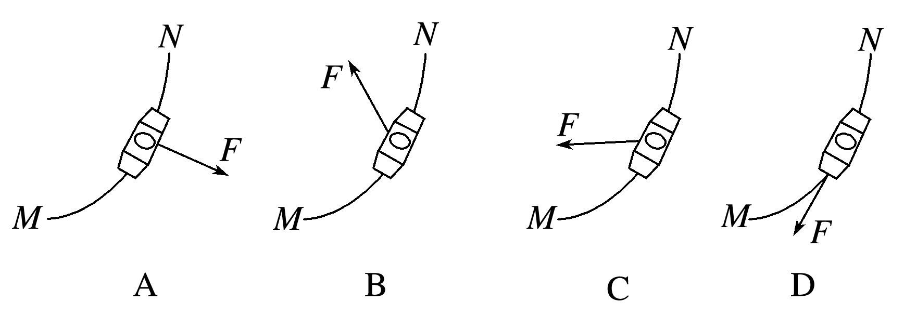

针对训练3：质点在一平面内沿曲线由*P*运动到*Q*，如果用*v*、*a*、*F*分别表示质点在运动过程中的速度、加速度和受到的合力，下列图中可能正确的是(　　)

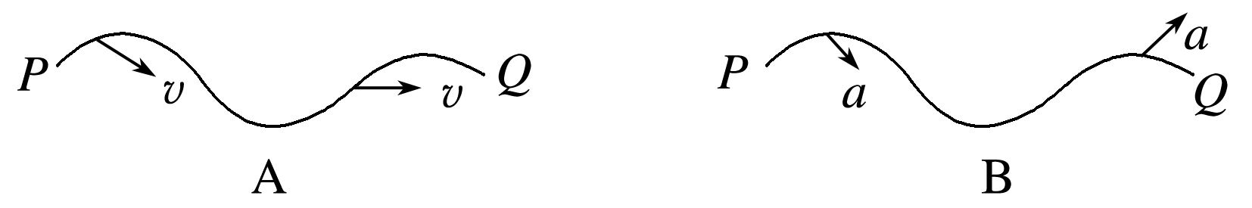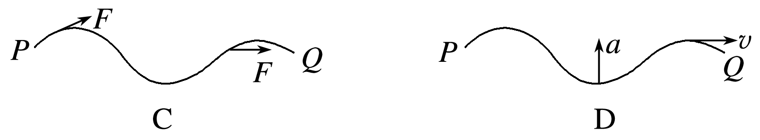

**[课后作业]** 完成课后作业

**[课后感悟]**____________________________________________________________________

________________________________________________________________________________